Приложение № 12
Технологическая карта.
Технологическая последовательность вязания
игрушки «Козочки»
Цель: приобрести навыки и усвоить методику вязания игрушки.
№  п\п | Инструменты и материалы | Количество
1. | Пряжа (полушерстянная) | 1 шт.
2. | Пряжа (лебяжий пух) | 1 шт.
3. | Крючок | 1 шт.
4. | Игла | 1 шт.
5. | Материал для набивки (холлфайбер) | 1 упаковка
6. | Тесьма | 30 см
7. | Шнур | 50 см
8. | Пуговицы | 3 шт.
9. | Клей | 1 шт.

Условные обозначения:
Сокращённая запись 4,6,12 – необходимо связать 4 воздушные петли, соединить в колечко. В середину колечка связать 6 столбиков без накида, следующий ряд вязать по 2 столбика без накида в каждую петлю предыдущего ряда, получиться 12 столбиков;
Сокращённая запись ст.б.н., - означает столбик без накида;
Сокращённая запись 1 ряд 1,2,3 = 18, означает, что весь ряд необходимо связать 1 ст.б.н., а следующую петлю вязать 2 столбика, получиться 18 ст.б.н.;
1 ряд по одной, означает, что необходимо вязать все столбики в ряду;
1 ряд сокращение петель - 4,5 вместе, означает, что необходимо связать 3 ст.б.н, а 4 и 5 столбик связать вместе.

Технологическая последовательность работы
Основные детали игрушки вяжут в одну нить, по спирали под обе стороны петли столбика без накида. Для удобства вязания отмечайте первую петлю нитью другого цвета. Ушки рог вяжут в прямом и обратном направлении.
Внимание: у головы и глазок изнаночная сторона будет считаться лицевой.
№ | Последовательность выполнения работы | Графическое изображение работы
1. | Туловище:  Коричневой пряжей: 4,6,12  3 ряда по одной  1 ряд 1,2,3 = 18  1 ряд по одной, нить отрезать, присоединить белую пряжу.  Белой пряжей:  2 ряда по одной  1 ряд 1,2,3,4 = 24  4 ряда по одной  1 ряд 1,2,3,4,5 = 30  5 рядов по одной  1 ряд 1,2,3,4,5,6 = 36  6 рядов по одной  1 ряд 1,2,3,4,5,6,7 = 36  3 ряда по одной, нить отрезать, присоединить пряжу «Лебяжий пух»  3 ряда по одной | 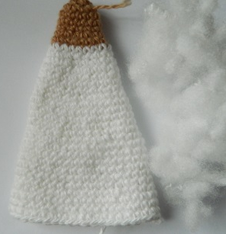  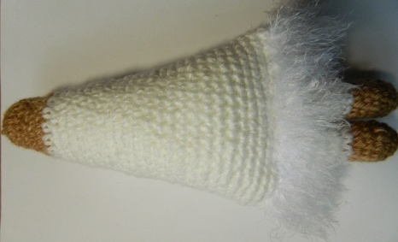
2. | Голова:  Белой пряжей: 4,6,12  1 ряд 1,2,3 = 18  1 ряд 1,2,3,4 = 24  1 ряд 1,2,3,4,5 = 30  1 ряд по одной, нить отрезать, присоединить коричневую пряжу.  1 ряд по одной  1 ряд сокращение петель - 4,5 вместе  4 ряда по одной  1 ряд сокращение петель – 3,4 вместе  5 рядов по одной, вывернуть голову, набить  1 ряд сокращение петель – 2,3 вместе (вязать внутри) | 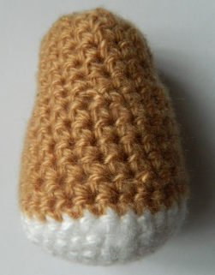
3. | Ножки:  Тёмно-коричневой пряжей 4,6  1 ряд 1,2,3 = 18  1 ряд по одной, нить отрезать  Светло-коричневой пряжей;  3 ряда по одной, нить отрезать  Белой пряжей;  5 рядов по одной, набить, сложить пополам сшить столбиками без накида. | 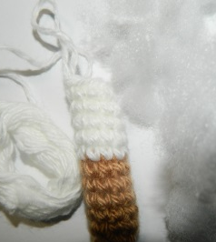
4. | Лапки-ручки:  Тёмно-коричневой пряжей 4,6  1 ряд 1,2,3 = 18  1 ряд по одной, нить отрезать  Белой пряжей;  11 рядов по одной, набить, сложить пополам сшить столбиками без накида. | 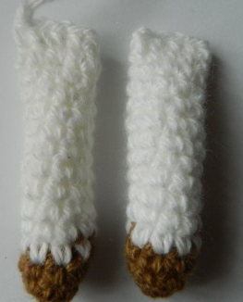
5. | Парик:  Пряжей «Лебяжий пух»  4,6,12  1 ряд 1,2,3 = 18  3 ряда по одной
6. | Ушки:  Светло-коричневой пряжей связать цепочку 5 возд. петель, во вторую петлю от крючка связать ст.б.н, всего  4 столбика по цепочке.  Вязать в прямом и обратном направлении:  4 ряда по одной  1 ряд 1и 2 ст. вместе, 3 и 4 ст. вместе  1 ряд по одной  1 ряд 1и 2 ст. вместе, нить отрезать.  Обвязать по треугольник уха ст.б.н., нить отрезать.  Вырезать внутреннюю часть ушка из розового фетра, приклеить. Ушко сложить пополам, сшить широкую часть ушка через край. | 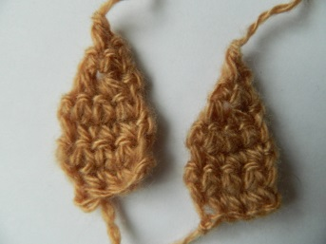
7. | Рога:  Чёрной пряжей связать цепочку 6 возд. петель, во вторую петлю от крючка связать ст.б.н, всего  5 столбиков по цепочке.  Вязать в прямом и обратном направлении:  4 ряда по одной  1 ряд 1и 2 ст. вместе, 4 и 5 ст. вместе  1 ряд по одной  1 ряд 3 петли вместе, сложить пополам, сшить через край.
8. | Глаза:  Белой пряжей 4,6  Зрачок: чёрной пряжей 4 воздушных соединить в колечко. Вставить в белую часть.
9. | Косы: Пряжей «Лебяжий пух»  связать цепочку 20 воздушных петель, соединить в круг, нить отрезать, обмотать чёрной пряжей, пришить к парику. | 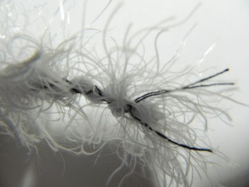
10. | Борода:  Пряжей «Лебяжий пух»  обмотать вокруг двух пальцев три раза и снять её. Получившуюся заготовку обмотать чёрной пряжей, закрепить узелком. Подровнять край, готовую бороду пришить. | 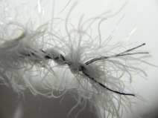
11. | Оформление: соединить все детали между собой, украсить по желанию цветами, пуговицами, тесьмой. | 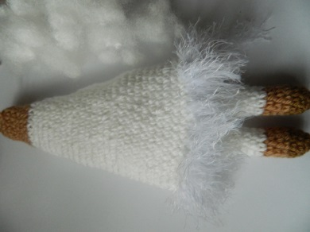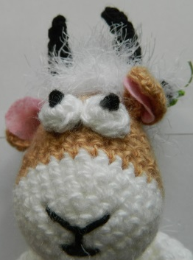

Готовая работа
